【体系３】都市の魅力づくり

（１）にぎわいの創出

◇歴史と文化を活かしたまちづくり

　 ・地域の歴史文化を活かして、魅力あるまちづくりを目指し、街道ウォーキングマップの作成や道しるべの設置など、さまざまな事業に取り組みます。

・石畳と淡い街灯まちづくり支援事業のモデル地区の取組や魅力をPRし、他地区でも地域資源を活かした魅力創出に向けた取組を展開します。

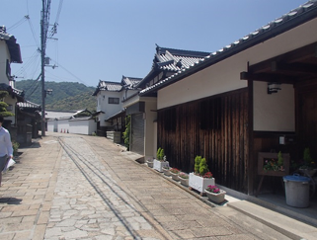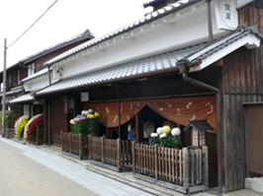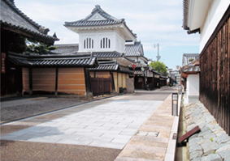

富田林市（寺内町）

阪南市

（熊野街道・紀州街道　山中宿）

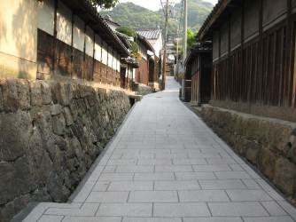

枚方市（京街道　枚方宿）

柏原市（大平寺）

図3-3-1石畳と淡い街灯まちづくりイメージ

・地域住民が主体となり、「恒常的なまちの魅力向上支援事業補助金」等を活用した歴史街道沿道等でのまちなみ整備の取組を市町村と連携して支援します。

河内長野市（高野街道）

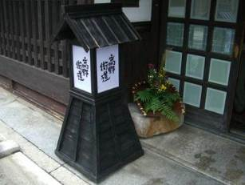

能勢町（能勢街道）

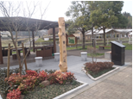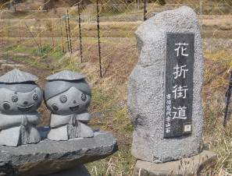

豊能町（花折街道）

泉南市（熊野街道・紀州街道）

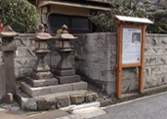

図3-3-2歴史街道沿道等でのまちなみ整備イメージ

　・誰にでも親しめる街道づくりを目指し、府内８つの歴史街道で、街道ウォーキングマップの作成や道しるべの設置など、さまざまな事業に取り組んでいます。

（歴史街道ウォーキングマップ<http://www.pref.osaka.lg.jp/doroseibi/kakusyusesaku/rekishikaidou.html>）

8つの街道：「竹内街道」「熊野街道」「京街道」「西国街道」

「東高野街道」「西高野街道」「高野街道」「暗越奈良街道」

〔竹内街道の取組〕

竹内街道では、NPO、企業、行政が一体となって、「最古の官道“竹内街道”ルネッサンス構想推進協議会」を組織し、竹内街道と地域が持つ魅力を掘り起こし、交流の歴史や道の役割を広くPRしています。また2013年に敷設1400年の節目を迎えたことを契機に、府県を越えて沿道市町村、企業・大学・地域・民間と連携し、地域活性化の取組を進めています。

図3-3-3“竹内街道・横大路　～難波から飛鳥へ～　日本最古の官道（大道）1400年祭”の様子

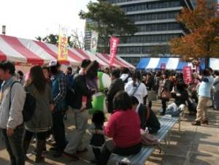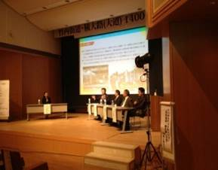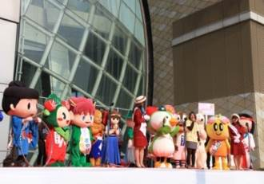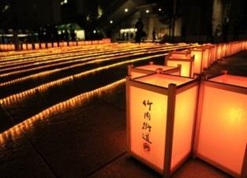

　〔緑の一里塚〕

歴史街道の沿線には、歴史・文化遺産はもとより、食・賑わいといった人を惹きつける多くの魅力があります。これら沿線の魅力をつなぎ、多様な交流を促すとともに地域への愛着を醸成するため、竹内街道敷設1400年を契機に、地域との協働により「緑の一里塚プロジェクト」を展開しています。この「緑の一里塚」を府域の歴史街道にも拡げ、地域協働による新たなシンボルとして定着させることにより、住む人や来訪者に「みどり」や「街道」を身近に感じていただくとともに、府域の歴史街道を散策する魅力アップの相乗効果を創出していきます。

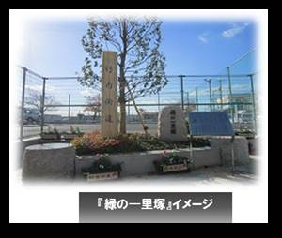

図3-3-4「緑の一里塚」イメージ

◇道路の無電柱化

・安全で快適な歩行空間の形成、良好な景観の保全と形成、都市防災の向上を図るため、　　　電線共同溝を整備し、道路上の既存の電線類を地中化するなど、道路の無電柱化を推進します。

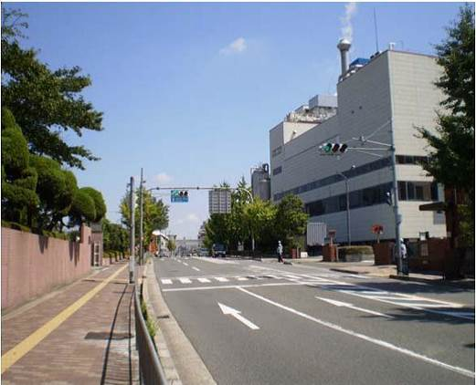

大阪高槻京都線（吹田市）

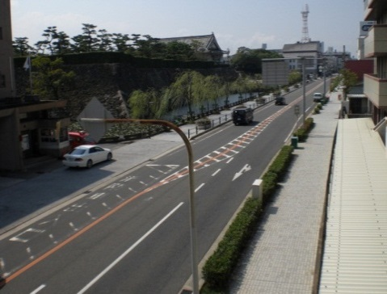

堺阪南線（岸和田市）

図3-3-5道路の無電柱化イメージ

◇水都大阪の推進＜規制緩和＞

・大阪の都心を囲む水の回廊を活かし、「水と光の首都大阪」の実現や、世界に誇れる水都大阪ブランドの確立に向けて、引き続き官民連携した様々な取組を実施します。

中之島にぎわいの森

（大阪市北区）

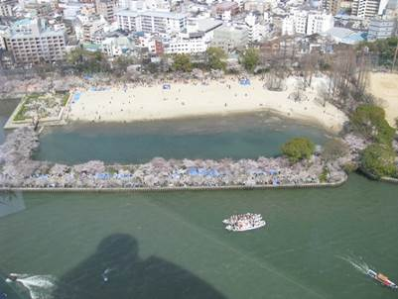

大阪ふれあいの水辺

（大阪市都島区）

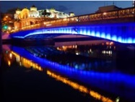

橋梁ライトアップ(鉾流橋)

（大阪市北区）

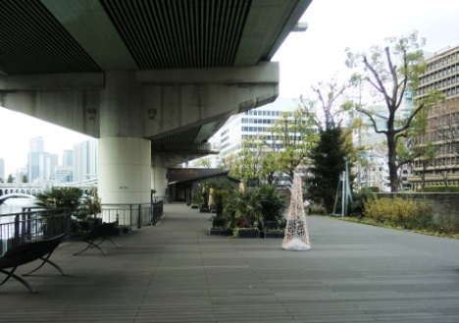

図3-3-6水都大阪の推進イメージ

◇水辺のにぎわい創出

　・規制緩和や地域、NPO、企業などと連携した河川空間の活用によるにぎわい創出に取り組みます。　　〔例〕狭山池まつり（狭山池ダム）、箕面川床

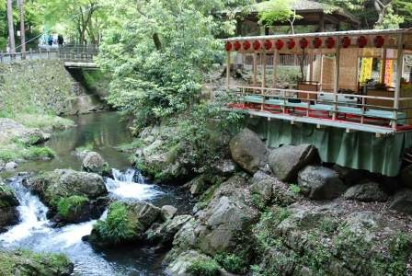

箕面川床

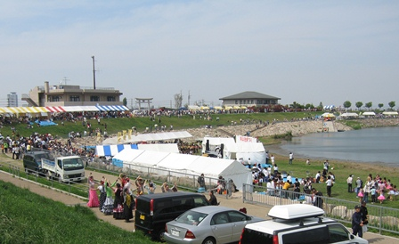

狭山池まつり

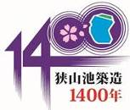

図3-3-7水辺のにぎわい創出イメージ

◇土木歴史遺産の継承（狭山池）

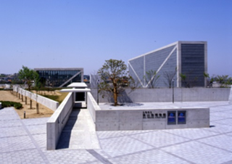

図3-3-8狭山池博物館

　 ・日本最古のため池である狭山池では、その歴史的価値と治

水施設の重要性を後世に伝え、更に地域の愛着を深めるため、地域住民、大阪狭山市と共同で、狭山池博物館において特別展示や市民参画事業などを展開しています。

〔狭山池築造1400年記念事業〕

　　　狭山池は、飛鳥時代（西暦616年頃）に築造された日本最古のダム形式のため池で、「平成の大改修」による発掘調査で出土した木樋や重源狭山池改修碑が国の重要文化財に、狭山池が国の史跡に指定されるなど、その歴史的価値を後世に伝える必要がある土木施設です。

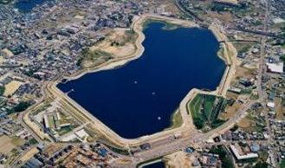

図3-3-9狭山池



そのため、狭山池では、市民、行政、企

業が一体となって「狭山池築造1400年記

念事業実行委員会」を設置し、2016年に築

造1400年を迎える狭山池とそれを育んだ地域の魅力を国内外へ発信する様々な記念事業に取り組んでいます。

◇魅力を高める公園づくり

・身近な生き物とふれあえる「久宝寺緑地の水辺広場」や河川と一体的に利用できる「山田池公園の川原広場」、海の自然を楽しむ「せんなん里海公園の人工磯浜」などの整備を推進します。

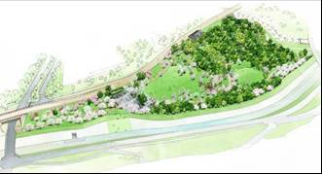

図3-3-11川原広場（山田池公園）

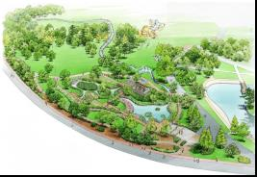

図3-3-10水辺広場（久宝寺緑地）

・滝と紅葉で有名な「箕面公園」など国際的な観光拠点である公園をはじめ、歴史の中で受け継がれてきた美しいみどりの景観や、地域とともに育んできた公園の文化等、公園と地域のポテンシャルや特色を積極的に活用し、大阪の風格や観光魅力を高める公園づくりを進めます。

図3-3-12箕面大滝（箕面公園）

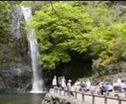

◇地域や企業と一体となった公園づくり（泉佐野丘陵緑地）

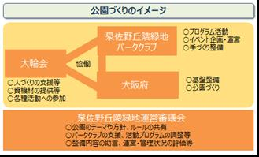・平成26年８月に開園した泉佐野丘陵緑　　地では、従来型の行政主体の公園づくりではなく、市民ボランティア、それを支援する企業グループ、行政が連携し、それぞれの強みを活かした公園の整備・管理・運営活動を実施していきます。

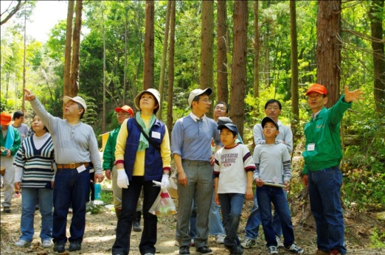

来園者への公園ガイド

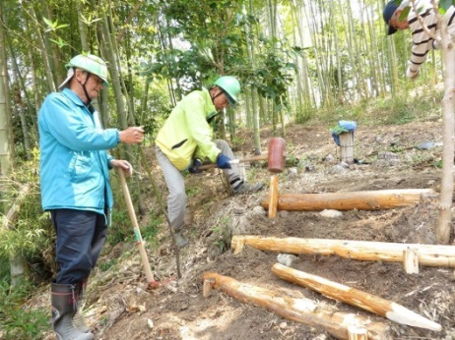

パーククラブによる公園づくり

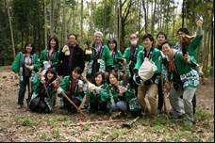

企業との連携

図3-3-13　公園づくりのイメージ

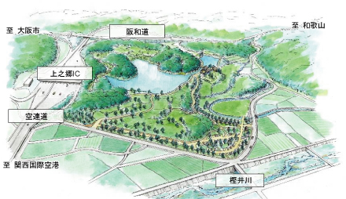

中地区の整備イメージ

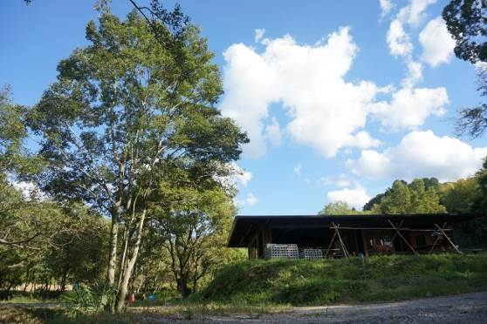

イベントなどの拠点となる“郷の館”

**〔シナリオ型の公園づくり〕**

将来像の実現に向けた戦略と手法を一つの脚本（シナリオ）として共有し、その評価と検証を行いつつ、みんなで育てる公園づくりを行う。

図3-3-14シナリオ型の公園づくりイメージ

◇公園のにぎわい創出＜規制緩和＞

・民間の活力やノウハウを活かした売店・カフェ等の便益施設の設置・運営による質の高いサービスの提供や、企業やＮＰＯ等と連携・協力したイベントの開催などにより、公園の新たな魅力創出を推進します。

公園での野外コンサート（大泉緑地）

* flumpool LIVE2015（提供：キョードー大阪）

カフェ（イメージ）

* 富岩運河環水公園（提供：富山県）

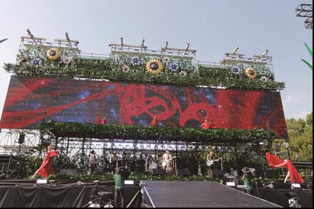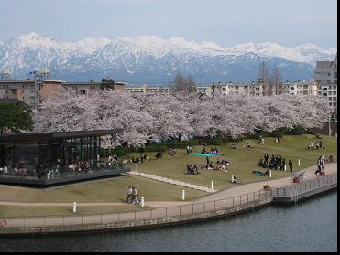

図3-3-15公園のにぎわい創出イメージ

◇港湾のにぎわい創出

・企業等と連携し、港湾緑地を活用した音楽イベントなどの開催や、地域住民や港湾事業者などとともに、美化活動を行うなど、港湾のにぎわい・魅力創出に取り組みます。

泉大津ﾌｪﾆｯｸｽ　イベント開催（ﾗｯｼｭﾎﾞｰﾙ）

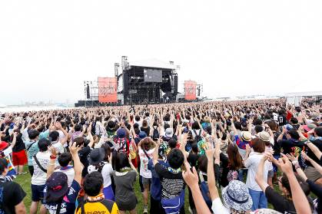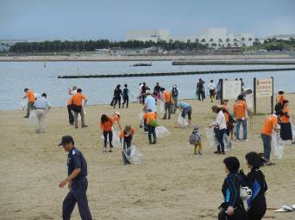

港湾・海岸美化活動

堺2区防災緑地（海とのふれあい広場）

イベント開催（Color Me Rad）

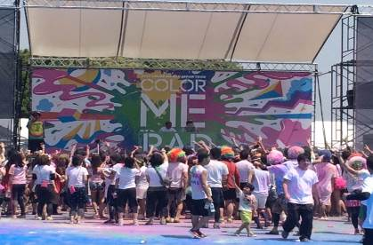

図3-3-16港湾のにぎわい創出イメージ

◇地方港湾の再生

・地方港湾の再生として、地元市町村のまちづくりと併せた港湾の活性化に取り組んでいます。

り組んでいきます。

図3-3-17深日港フェスティバルの様子

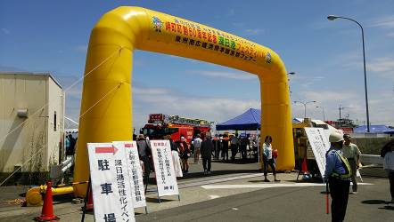

（２）環境の保全と創出

◇みどりの風を感じる大阪の実現

「みどりの風を感じる大都市・大阪」の実現に向けて、海と山をつなぐ「みどりの風の軸」の形成を推進します。幹線道路や主要河川などにおいては、「みどりの風促進区域」を指定し、官民一体となって、みどり豊かなセミパブリック空間を創出するなど緑化を進めます。

〔みどりの風促進区域での重点的なみどりづくり〕

Ⅰ 公共事業の重点化

・街路樹の充実など

　　Ⅱ 民有地の都市計画手法による緑化誘導

・地区計画に基づき、緑視率（25％以上）確保等による建ぺい率・容積率の緩和

　　　Ⅲ 府民・企業等との共同による緑化

・地域と連携した民有地緑化

・銀行等と連携した促進区域内の緑化に係る情報提供

Ⅱ 都市計画手法による緑化誘導イメージ

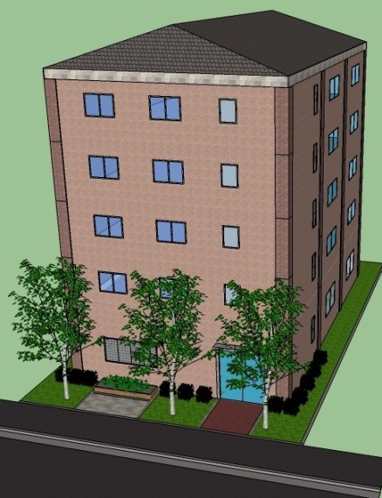

緑視率

２５％

以上

接道長さの制限

建物高さの制限

セットバック

※準耐火建築物以上

みどりの風促進区域

（路線数：12路線、延長：約200km）

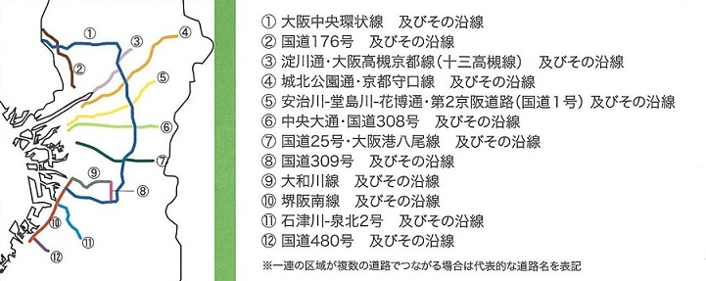

【路線名】

①大阪中央環状線

②国道１７６号

③淀川通

大阪高槻京都線

④城北公園通

京都守口線

⑤安治川-堂島川-花博通

第２京阪道路

⑥中央大通

国道３０８号

⑦国道２５号

大阪港八尾線

⑧国道３０９号

⑨大和川線

⑩堺阪南線

⑪石津川-泉北２号

⑫国道４８０号

Ⅰ及びⅢの例　公民連携によるみどりづくり

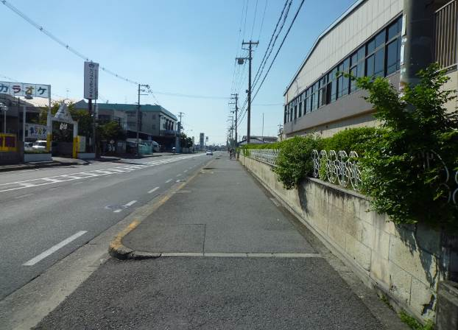

**整備前**

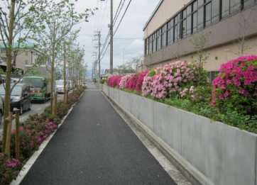

民有地緑化

**整備後**

街路樹の充実

図3-3-18みどりの風促進区域での重点的なみどりづくりイメージ

　◇ＬＥＤ照明灯の導入促進

リース方式を含む道路照明灯等のLED化により、省エネ、低炭素社会を実現します。

〔道路照明灯のLED化〕

・道路照明灯の省エネ化を推進するため、平成25年度までに府が管理する道路照明灯約23,000灯の全灯LED化を完了しました。これにより、13.7百万kwh/年（約3,800世帯分の消費電力※）の削減を図っています。

※1世帯当たりの年間消費電力量を3,600kwhとして計算

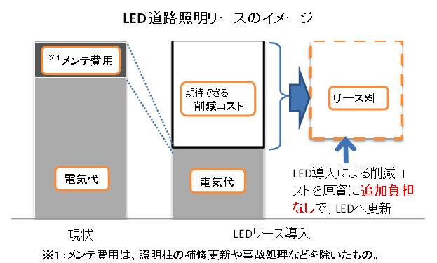

国道170号　貝塚市内

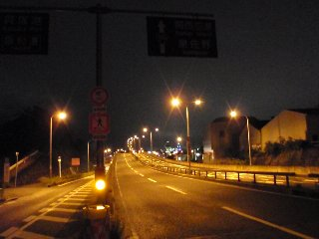

施工前

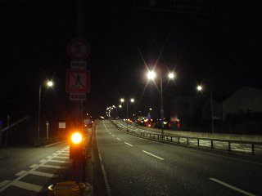

施工後

図3-3-19　LED道路照明灯のイメージ

〔公園照明灯のLED化〕

・府営公園の新規整備及び照明灯の改修時期に合わせてLED化を推進し、公園の安全・安心の向上と共に、省エネによる環境負荷低減を図ります。

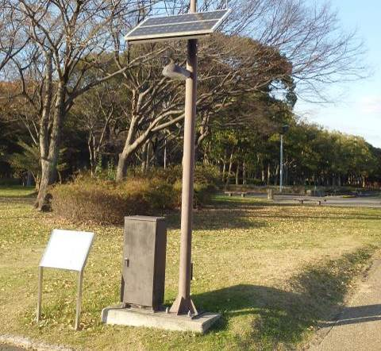

大泉緑地

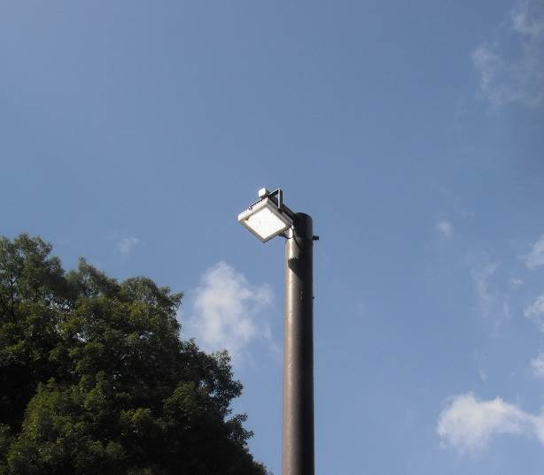

長野公園

図3-3-20公園照明灯のLED化イメージ

◇大阪湾や河川などの水質改善

・寝屋川流域及び大和川流域では、それぞれ、国、府、流域市町村が協議会をつくり、実行計画となる「寝屋川流域水環境改善計画」（H24年度策定）、「大和川水環境改善計画」（Ｈ28年策定予定）に基づき、地域の住民、NPO、学識経験者、企業と連携し、河川浄化（浄化浚渫）、下水道普及率の向上、下水処理の高度処理化、合流式下水道の改善、河川の水量確保(下水高度処理水・農業用水活用)などに取り組みます。

・また、大阪湾では「大阪湾再生行動計画（第ニ期）」（Ｈ26年5月策定）に基づき、

大阪湾の再生に取り組んでいます。

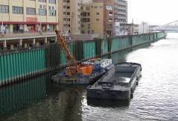

図3-3-22浄化浚渫（寝屋川）

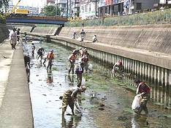

図3-3-23クリーンアップ（地域住民との連携）

◇豊かな水辺空間の創出

・地元市町村や地域住民等と連携し、親水性の高い水辺空間の創出を進めます。

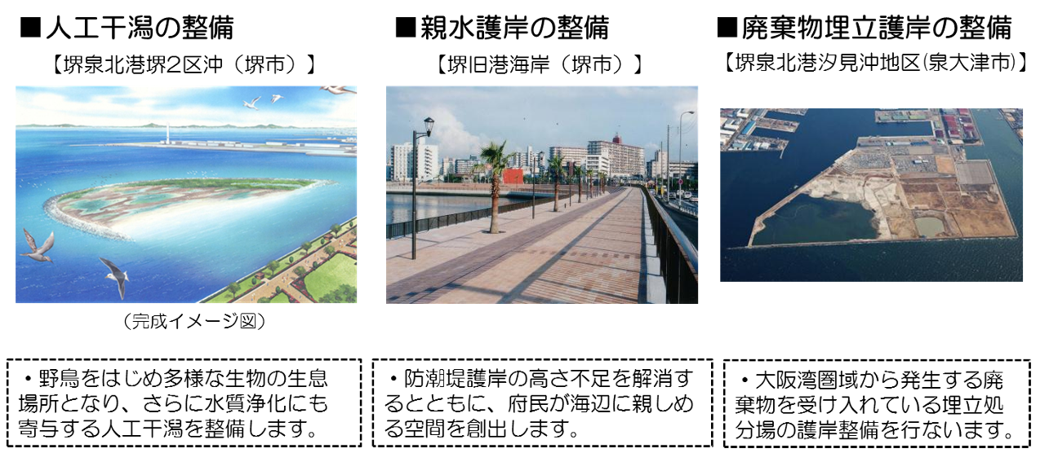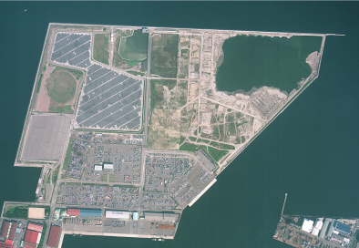

川づくりのワークショップの様子

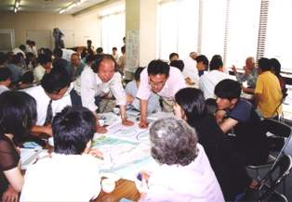

寝屋川「川勝水辺ひろば」（平成25年6月完成）

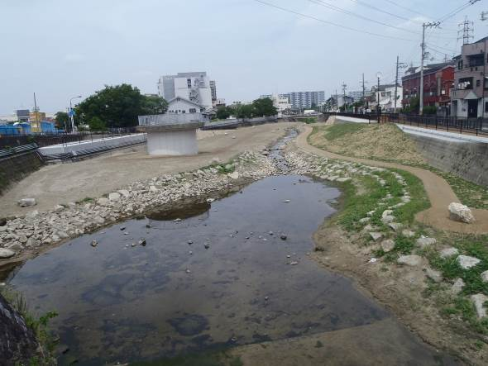

図3-3-24河川親水空間の整備

◇府営公園における環境・エネルギー学習

・企業による機器の提供などにより、自然エネルギーを活用した発電システムなどを設置し、公園照明灯のLED化による「省エネ化」及び電力活用の「見える化」に取り組んでいます。

・また、自然環境やエネルギー問題に関する府民の理解を深めるため、自然エネルギーや園内の多様な自然とふれあえる「環境教育プログラム」を実施します。

〔環境教育プログラム〕

図3-3-25浜寺公園での実施状況

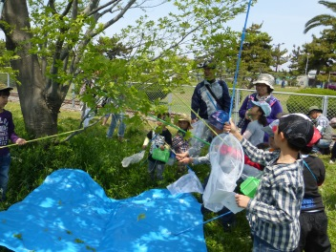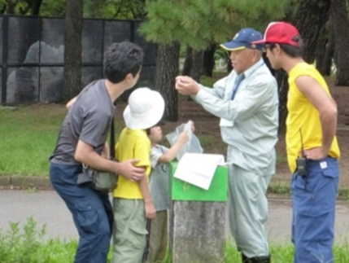

園内の自然を知り、自然と親しむプログラムや自然エネルギーに親しむ体験プログラムなどを、次世代を担う子どもたちを対象に実施。

〔環境啓発イベントの開催〕

図3-3-26浜寺公園　ソーラーフェスティバルでの様子

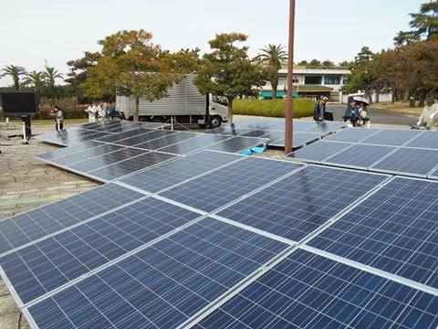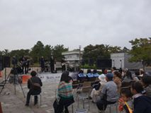

より身近に、また、関心を持ってもらうため、指定管理者やNPO団体等と連携し、新エネルギーを活用した地域参加型イベントを開催。

◇新エネルギーの活用促進＜規制緩和＞

・インフラのフィールドを活用して、太陽光や水力などの発電システム導入を図るとともに、電気自動車充電装置等の普及を促進します。

〔下水道におけるエネルギーの活用〕

・太陽光発電事業に関する取組

流域下水道処理場の将来増設用地を活用して、府が自ら事業者となりメガソーラー（太陽光発電設備）を設置し、再生可能エネルギー固定価格買取制度を活用した売電収益により、維持管理コストに充当するとともに、非常用電源として利用し、防災力の強化をめざします。

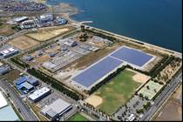

図3-3-28太陽光発電事業の状況

図3-3-27太陽光発電スキーム図（自ら発電）

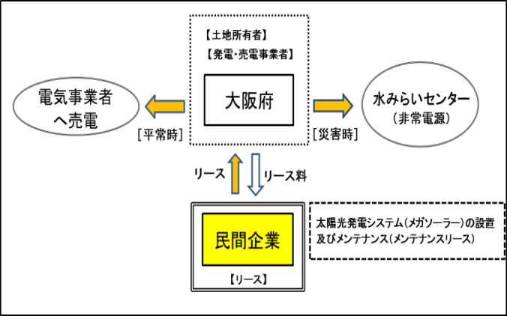

・消化ガス発電事業に関する取組

図3-3-29消化タンク

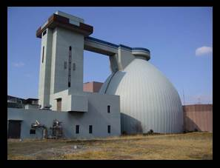

猪名川流域原田水みらいセンターにおいては、下水汚泥の消化工程で得られるメタンガスを民間事業者に販売し、民間事業者のノウハウを活用して消化ガス発電を行います。

・下水熱利用に向けた取組

平成27年度に下水道法が改正され、民間事業者による下水道管渠内への熱交換機の設置が規制緩和されました。これにより、民間の技術力を導入し、下水から直接熱を回収することができ、下水道資源のもつポテンシャルを引き出すことが期待できます。また、流域下水道施設においても、下水熱利用に向けたスキームを構築するなどの取組を進めます。

図3-3-30下水熱利用の仕組み(出典:国土交通省作成資料)

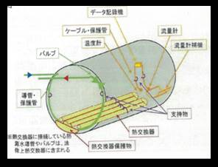

〔インフラフィールドを活用した太陽光発電事業の実施〕

・治水緑地の一部や交通に支障のない道路空間を活用し、公募した事業者による太陽光発電事業を展開しています。

〔事業実施例〕

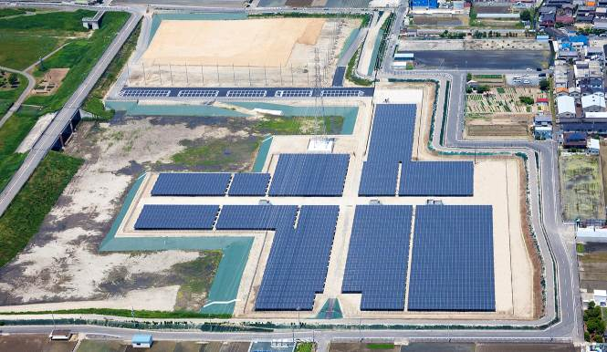

**－恩智川治水緑地池島二期地区発電所－**

■河川名：恩智川治水緑地

■事業面積：約29,000㎡

■推定年間発電量：約3,289,000kWh

■稼動日：平成27年6月5日

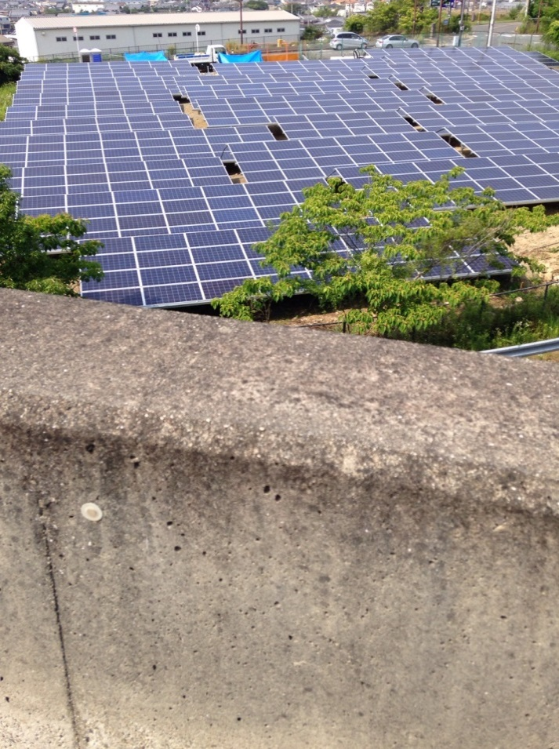

**－泉佐野市上之郷道路敷発電所－**

■道路名：国道481号（泉佐野市上之郷）

■事業面積：約2,100㎡

■推定年間発電量：約212,000kWh

■稼動日：平成27年6月30日

（３）まちづくり支援

・地元住民や市町村をはじめとする多様な主体と連携・調整を図りながら、土木事務所の現場機能やノウハウを活用して、地域の個性あふれるまちづくりを支援します。

・また、「連携・協働のまちづくり」を進めるため、土木事務所管内を一つの地域生活圏と捉え、地域が抱える広域的･専門的な課題解決に向け、市町村を始めとする多様な主体との連携・協働を強化するための場（ボード）を設置し、土木事務所がコーディネートします。

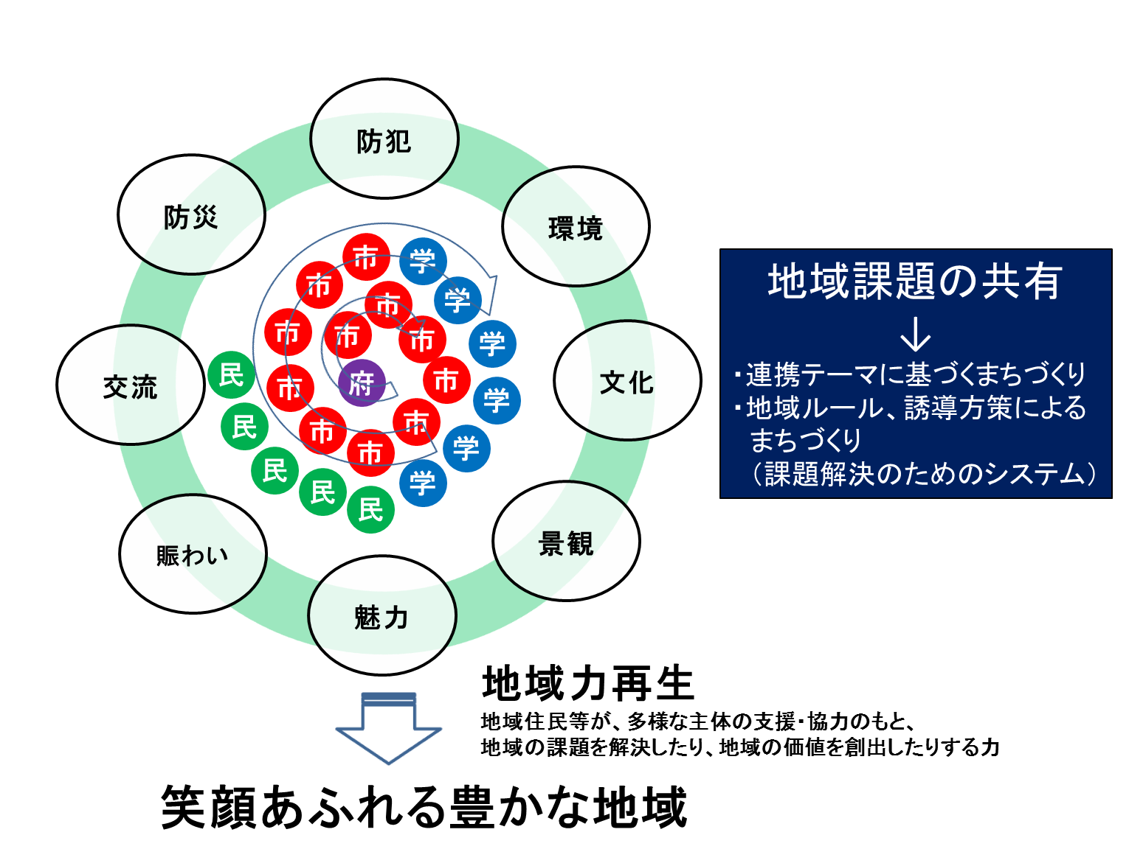・ボードにおいては、既存の体制や取組を活用し、地域課題や住民ニーズの抽出と共有を図り、必要に応じて、政策提言、地域ルール策定、体制検討など、課題解決のためのシステムづくりを進めます。

〔連携ボードのイメージ〕

〔取組例〕

○安心安全なまちづくり＜地域防災施策の支援＞

・防災活動(ハザードマップ作成、避難訓練の実施、耐震住宅啓発、密集市街地での防災啓発など)

　・防犯活動（地域安全センターの設置、青色防犯パトロールなど）

○地域の活性化

　・地域資源を活かしたまちづくり

（竹内街道等の歴史街道沿道活性化、地域の魅力向上など）

　・顔づくりプロジェクト（JR東岸和田駅東地区など）

　・公共交通活性化（大阪モノレール：万博記念公園駅、千里中央駅周辺など）

　・にぎわいと活力のあるまちづくり（高質空間形成の推進、賑わい拠点の魅力向上など）

　・大学との連携（防災関連施策など）

　○鉄道沿線、幹線道路沿道まちづくり

　・北大阪急行延伸部や大阪モノレール延伸部の沿線まちづくり

　・第二京阪道路や大阪外環状線の沿道まちづくり

○地域力再生

・みんなで育てる花いっぱいプロジェクト、校庭の芝生化、アドプト・プログラム



防災訓練

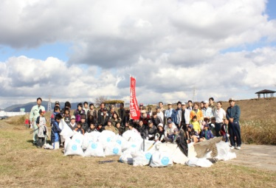

地域との清掃活動

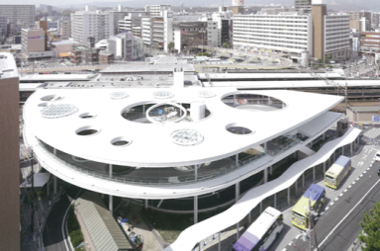

JR茨木駅周辺まちづくり支援

（都市再生整備計画事業の活用）

図3-3-31連携・協働例